Министерство образования Республики Беларусь

Учреждение образования
БЕЛОРУССКИЙ ГОСУДАРСТВЕННЫЙ УНИВЕРСИТЕТ
ИНФОРМАТИКИ И РАДИОЭЛЕКТРОНИКИ

Факультет информационных технологий и управления

Кафедра интеллектуальных информационных технологий

Дисциплина: Общая теория интеллектуальных систем

Отчёт по лабораторной работе №2
Решение многокритериальных задач для системы «микроволновая печь»

Выполнил студент гр. 521701 И.А. Малиновский

Проверил преподаватель-стажер М.А. Каптилович

Минск 2026
Цель работы
Целью данной лабораторной работы является построение алгоритма и сведения многокритериальной задачи к однокритериальной.

Критерии и Альтернативы
№ | Наименование критерия q_{i} | Единица измерения q_{i} | Коэффициент a_{i} | Коэффициент b_{i}
1 | Стоимость | BYN | 0.35 | 0.8
2 | Объём камеры | Л | 0.2 | 0.5
3 | Мощность | Вт | 0.25 | 0.7
4 | Вес | Кг | 0.05 | 0.6
5 | Количество программ | Шт. | 0.15 | 0.4

Модель | Стоимость | Объём камеры | Мощность | Вес | Количество программ
Midea AM 820CMF | 235 | 20 | 800 | 11 | 8
LG MS 2042DB | 360 | 20 | 700 | 9 | 32
Samsung ME88SUW/BW | 620 | 23 | 800 | 12 | 6
Bosch FFL 524MS0 | 1150 | 20 | 800 | 17 | 5
Horizont 20MW700 | 205 | 20 | 700 | 10 | 5
S_{i} | 205(min) | 23(max) | 800(max) | 9(min) | 32(max)

Поиск наилучшей альтернативы
Для нахождения суперкритерия воспользуемся аддитивной и мультипликативной функциями.
Аддитивная функция $q_{0}=\sum_{i=1}^{p}{\frac{a_{i}q_{i}}{s_{i}}}$ (для минимизируемых критериев $\frac{s_{i}a_{i}}{q_{i}}$)
q₀(1) = $\frac{205∙0.35}{235}+\frac{20∙0.2}{23}+\frac{800∙0.25}{800}+\frac{9∙0.05}{11}+\frac{8∙0.15}{32}= 0.8076$
q₀(2) = $\frac{205∙0.35}{360}+\frac{20∙0.2}{23}+\frac{700∙0.25}{800}+\frac{9∙0.05}{9}+\frac{32∙0.15}{32}= 0.7920$
q₀(3) = $\frac{205∙0.35}{620}+\frac{23∙0.2}{23}+\frac{800∙0.25}{800}+\frac{9∙0.05}{12}+\frac{6∙0.15}{32}= 0.6314$
q₀(4) = $\frac{205∙0.35}{1150}+\frac{20∙0.2}{23}+\frac{800∙0.25}{800}+\frac{9∙0.05}{17}+\frac{5∙0.15}{32}= 0.5362$
q₀(5) = $\frac{205∙0.35}{205}+\frac{20∙0.2}{23}+\frac{700∙0.25}{800}+\frac{9∙0.05}{10}+\frac{5∙0.15}{32}= 0.8111$

x* = argmax{$0.8076,0.7920, 0.6314$, $0.5362, 0.8111$} = $0.8111$
Вывод: наилучшей альтернативой по аддитивной функции является модель Horizont 20MW700.
Мультипликативная функция $1-q_{0}=\prod_{i=1}^{p}{\left(1-\frac{b_{i}q_{i}}{s_{i}}\right)}$ (для минимизируемых критериев $1-\frac{s_{i}b_{i}}{q_{i}}$)
1 – q₀(1) =$\left(1- \frac{205∙0.8}{235}\right)∙\left(1- \frac{20∙0.5}{23}\right)∙\left(1- \frac{800∙0.7}{800}\right)∙\left(1- \frac{9∙0.6}{11}\right)∙\left(1- \frac{8∙0.4}{32}\right)= 0.0235$
1 – q₀(2) =$\left(1- \frac{205∙0.8}{360}\right)∙\left(1- \frac{20∙0.5}{23}\right)∙\left(1- \frac{700∙0.7}{800}\right)∙\left(1- \frac{9∙0.6}{9}\right)∙\left(1- \frac{32∙0.4}{32}\right)= 0.0286$
1 – q₀(3) =$\left(1- \frac{205∙0.8}{620}\right)∙\left(1- \frac{23∙0.5}{23}\right)∙\left(1- \frac{800∙0.7}{800}\right)∙\left(1- \frac{9∙0.6}{12}\right)∙\left(1- \frac{6∙0.4}{32}\right)= 0.0561$
1 – q₀(4) =$\left(1- \frac{205∙0.8}{1150}\right)∙\left(1- \frac{20∙0.5}{23}\right)∙\left(1- \frac{800∙0.7}{800}\right)∙\left(1- \frac{9∙0.6}{17}\right)∙\left(1- \frac{5∙0.4}{32}\right)= 0.0930$
1 – q₀(5) =$\left(1- \frac{205∙0.8}{205}\right)∙\left(1- \frac{20∙0.5}{23}\right)∙\left(1- \frac{700∙0.7}{800}\right)∙\left(1- \frac{9∙0.6}{10}\right)∙\left(1- \frac{5∙0.4}{32}\right)=$0.0189
x* = argmin{$0.0235, 0.0286, 0.0561$,$0.0930, 0.0189$} $=0.0189$
Вывод: наилучшей альтернативой по мультипликативной функции является модель Horizont 20MW700.

Зависимость выбора от выбора коэффициентов (a_{i}, b_{i})
Покажем, как выбор коэффициентов a_{i} и b_{i} влияет на оптимальный вариант.
Случай А — увеличен вес критерия «Стоимость» (a₁ = 0.5)
Пусть новые веса: a₁ = 0.5, a₂ = 0.1, a₃ = 0.2, a₄ = 0.1, a₅ = 0.1; b₁ = 0.9, b₂ = 0.3, b₃ = 0.5, b₄ = 0.3, b₅ = 0.3.
Аддитивная функция:
q₀(1) = $\frac{205∙0.5}{235}+\frac{20∙0.1}{23}+\frac{800∙0.2}{800}+\frac{9∙0.1}{11}+\frac{8∙0.15}{32}= 0.8299$
q₀(2) = $\frac{205∙0.5}{360}+\frac{20∙0.1}{23}+\frac{700∙0.2}{800}+\frac{9∙0.1}{9}+\frac{32∙0.15}{32}= 0.7467$
q₀(3) = $\frac{205∙0.5}{620}+\frac{23∙0.1}{23}+\frac{800∙0.2}{800}+\frac{9∙0.1}{12}+\frac{6∙0.15}{32}= 0.5591$
q₀(4) = $\frac{205∙0.5}{1150}+\frac{20∙0.1}{23}+\frac{800∙0.2}{800}+\frac{9∙0.1}{17}+\frac{5∙0.15}{32}= 0.4447$
q₀(5) = $\frac{205∙0.5}{205}+\frac{20∙0.1}{23}+\frac{700∙0.2}{800}+\frac{9∙0.1}{10}+\frac{5∙0.15}{32}= 0.8676$
x* = argmax{$0.8299$, $0.7467$, $0.5591$, $0.4447$, $0.8676$} = $0.8676$
Вывод: при увеличении веса стоимости побеждает самая дешёвая модель — Horizont 20MW700.
Мультипликативная функция:
1 – q₀(1) =$\left(1- \frac{205∙0.9}{235}\right)∙\left(1- \frac{20∙0.3}{23}\right)∙\left(1- \frac{800∙0.5}{800}\right)∙\left(1- \frac{9∙0.3}{11}\right)∙\left(1- \frac{8∙0.3}{32}\right)= 0.0554$
1 – q₀(2) =$\left(1- \frac{205∙0.9}{360}\right)∙\left(1- \frac{20∙0.3}{23}\right)∙\left(1- \frac{700∙0.5}{800}\right)∙\left(1- \frac{9∙0.3}{9}\right)∙\left(1- \frac{32∙0.3}{32}\right)= 0.0993$
1 – q₀(3) =$\left(1- \frac{205∙0.9}{620}\right)∙\left(1- \frac{23∙0.3}{23}\right)∙\left(1- \frac{800∙0.5}{800}\right)∙\left(1- \frac{9∙0.3}{12}\right)∙\left(1- \frac{6∙0.3}{32}\right)= 0.1798$
1 – q₀(4) =$\left(1- \frac{205∙0.9}{1150}\right)∙\left(1- \frac{20∙0.3}{23}\right)∙\left(1- \frac{800∙0.5}{800}\right)∙\left(1- \frac{9∙0.3}{17}\right)∙\left(1- \frac{5∙0.3}{32}\right)= 0.2488$
1 – q₀(5) =$\left(1- \frac{205∙0.9}{205}\right)∙\left(1- \frac{20∙0.3}{23}\right)∙\left(1- \frac{700∙0.5}{800}\right)∙\left(1- \frac{9∙0.3}{10}\right)∙\left(1- \frac{5∙0.3}{32}\right)=$0.0289
x* = argmin{$0.0554,0.0993, 0.1798$, $0.2488, 0.0289$} $= 0.0289$
Вывод: при увеличении веса стоимости побеждает самая дешёвая модель — Horizont 20MW700.
Случай Б — увеличен вес критерия «Мощность» (a₃ = 0.5)
Пусть новые веса: a₁ = 0.2, a₂ = 0.1, a₃ = 0.5, a₄ = 0.1, a₅ = 0.1; b₁ = 0.3, b₂ = 0.3, b₃ = 0.95, b₄ = 0.3, b₅ = 0.3.
Аддитивная функция:
q₀(1) = $\frac{205∙0.2}{235}+\frac{20∙0.1}{23}+\frac{800∙0.5}{800}+\frac{9∙0.1}{11}+\frac{8∙0.1}{32}= 0.8682$
q₀(2) = $\frac{205∙0.2}{360}+\frac{20∙0.1}{23}+\frac{700∙0.5}{800}+\frac{9∙0.1}{9}+\frac{32∙0.1}{32}= 0.8383$
q₀(3) = $\frac{205∙0.2}{620}+\frac{23∙0.1}{23}+\frac{800∙0.5}{800}+\frac{9∙0.1}{12}+\frac{6∙0.1}{32}= 0.7599$
q₀(4) = $\frac{205∙0.2}{1150}+\frac{20∙0.1}{23}+\frac{800∙0.5}{800}+\frac{9∙0.1}{17}+\frac{5∙0.1}{32}= 0.6912$
q₀(5) = $\frac{205∙0.2}{205}+\frac{20∙0.1}{23}+\frac{700∙0.5}{800}+\frac{9∙0.1}{10}+\frac{5∙0.1}{32}= 0.8301$
x* = argmax{$0.8682$, $0.8383$, $0.7599$, $0.6912$, $0.8301$} = $0.8682$
Вывод: при увеличении веса мощности побеждает модель с максимальным показателем мощности — Midea AM 820CMF.
Мультипликативная функция:
1 – q₀(1) =$\left(1- \frac{205∙0.3}{235}\right)∙\left(1- \frac{20∙0.3}{23}\right)∙\left(1- \frac{800∙0.95}{800}\right)∙\left(1- \frac{9∙0.3}{11}\right)∙\left(1- \frac{8∙0.3}{32}\right)= 0.0190$
1 – q₀(2) =$\left(1- \frac{205∙0.3}{360}\right)∙\left(1- \frac{20∙0.3}{23}\right)∙\left(1- \frac{700∙0.95}{800}\right)∙\left(1- \frac{9∙0.3}{9}\right)∙\left(1- \frac{32∙0.3}{32}\right)= 0.0507$
1 – q₀(3) =$\left(1- \frac{205∙0.3}{620}\right)∙\left(1- \frac{23∙0.3}{23}\right)∙\left(1- \frac{800∙0.95}{800}\right)∙\left(1- \frac{9∙0.3}{12}\right)∙\left(1- \frac{6∙0.3}{32}\right)= 0.0231$
1 – q₀(4) =$\left(1- \frac{205∙0.3}{1150}\right)∙\left(1- \frac{20∙0.3}{23}\right)∙\left(1- \frac{800∙0.95}{800}\right)∙\left(1- \frac{9∙0.3}{17}\right)∙\left(1- \frac{5∙0.3}{32}\right)= 0.0280$
1 – q₀(5) =$\left(1- \frac{205∙0.3}{205}\right)∙\left(1- \frac{20∙0.3}{23}\right)∙\left(1- \frac{700∙0.95}{800}\right)∙\left(1- \frac{9∙0.3}{10}\right)∙\left(1- \frac{5∙0.3}{32}\right)= 0.0607$

x* = argmin{$0.0190, 0.0507,0.0231$,$0.0280, 0.0607$} $= 0.0190$
Вывод: при увеличении веса мощности побеждает модель с максимальным показателем мощности — Midea AM 820CMF.
Общий вывод: выбор оптимальной микроволновой печи напрямую зависит от того, какие критерии пользователь считает наиболее важными. При приоритете стоимости побеждает наиболее дешёвая модель Horizont 20MW700, а при увеличении значения критерия мощности оптимальной становится Midea AM 820CMFза счёт высокой мощности и относительно низкой стоимости.

Граф предпочтений
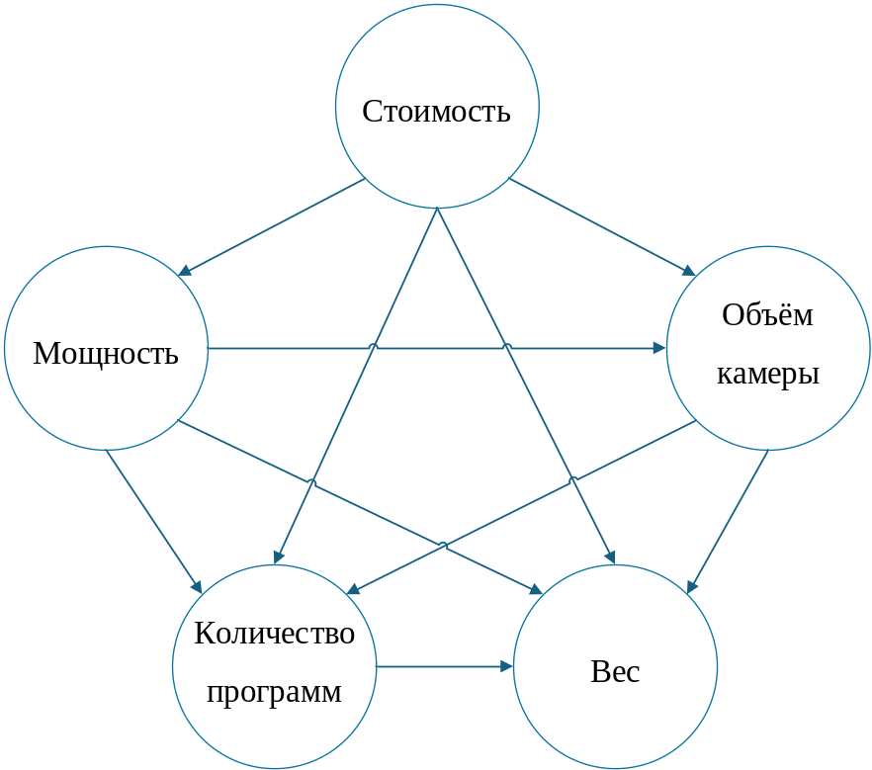
Свойства графа
- Антирефлексивность: a_{i}!Ra_{i}
- Асимметричность: если a_{i}Ra_{j}, то a_{j}!Ra_{i};
- Сильна транзитивность:
- если a_{i}Ra_{j} и a_{j}Ra_{k}, то a_{i}Ra_{k}
- если a_{i}!Ra_{j} и a_{j}!Ra_{k}, то a_{i}!Ra_{k}

Вывод
В ходе лабораторной работы для системы «Микроволновая печь» был определён набор критериев: стоимость, объём камеры, мощность, вес и количество программ, и рассмотрено пять альтернатив. При базовых коэффициентах по аддитивной свёртке наилучшей является модель Horizont 20MW700 (q₀=0,811), а по мультипликативной свёртке — также Horizont 20MW700 (1−q₀=0,0189). При этом значения Midea AM 820CMF (q₀=0,808) по аддитивной функции близки к результату Horizont 20MW700, поэтому выбор чувствителен к изменению весов критериев. При увеличении веса критерия «Стоимость» по обоим методам оптимальной остаётся Horizont 20MW700, поскольку в данном случае большое значение придаётся низкой стоимости. При увеличении веса критерия «Мощность» оптимальной становится Midea AM 820CMF благодаря сочетанию высокой мощности и относительно низкой стоимости.

